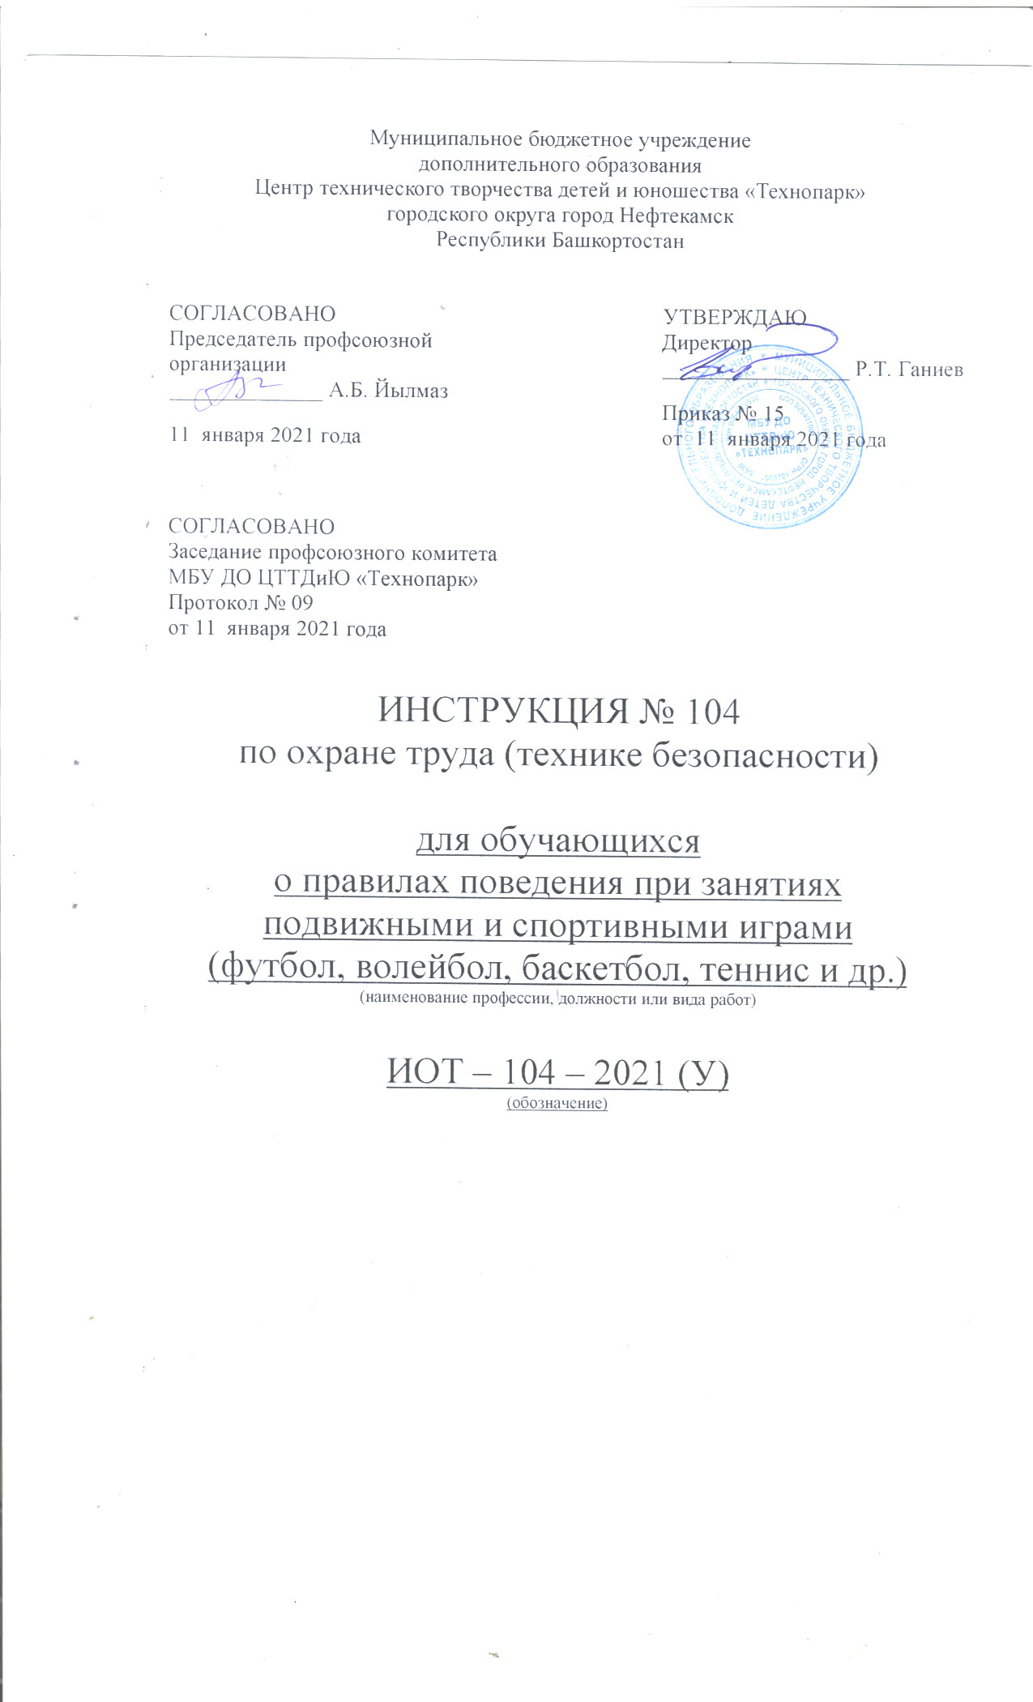Настоящая инструкция по охране труда (технике безопасности) для обучающихся о правилах поведения при занятиях подвижными и спортивными играми (футбол, волейбол, баскетбол, теннис и др.) разработана с учетом условий в МБУ ДО ЦТТДиЮ «Технопарк» городского округа город Нефтекамск Республики Башкортостан (далее – Технопарк).

1. Общие требования безопасности
1.1. К занятиям по спортивным и подвижным играм допускаются лица с 7-9 лет, прошедшие медицинский осмотр и инструктаж по охране труда.
1.2. При проведении занятий должно соблюдаться расписание учебных занятий, установленные режимы занятий и отдыха.
1.3. При проведении занятий по спортивным и подвижным играм возможно воздействие на детей следующих опасных факторов:
- травмы при столкновениях, нарушении правил проведения игры, при падениях на мокром, скользком полу, площадке и в лесу.
- травмы, при выполнении бросков мяча, прыжков без разминки;
- травмы, при выполнении технических действий защиты и нападения обучающимися разного возраста и физико-технической подготовки;
- количество обучающихся не должно превышать: 30 человек в группах начальной подготовки, 20 человек – в учебно-тренировочных группах до 2-х лет, 16 человек в учебно-тренировочных группах свыше 2-х лет, 12 человек в группах спортивного совершенствования.
1.4. Занятия по спортивным и подвижным играм должны проводиться в спортивной одежде и спортивной обуви с нескользкой подошвой.
1.5. При проведении занятий по спортивным и подвижным играм должна быть медицинская аптечка, укомплектованная необходимыми перевязочными средствами для оказания первой помощи при травмах.
1.6. Руководитель занятий (далее – педагог) и дети обязаны соблюдать правила пожарной безопасности, знать места расположения первичных средств пожаротушения.
1.7. О каждом несчастном случае с ребенком педагог занятий обязан немедленно сообщить администрации Технопарка, оказать первую помощь пострадавшему.
1.8. В процессе занятий педагог и дети должны соблюдать правила проведения спортивной игры, ношения спортивной одежды и спортивной обуви, правила личной гигиены.
1.9. Лица, допустившие невыполнение правил игры или нарушение настоящей инструкции по охране труда, привлекаются к дисциплинарной ответственности в соответствии с правилами внутреннего трудового распорядка, проводится внеочередной инструктаж по правилам охраны труда по настоящей инструкции.
1.10. Спортзал должен быть обеспечен огнетушителем и аптечкой, укомплектованной необходимыми медикаментами и перевязочными средствами для оказания первой помощи пострадавшим.
2.Требования безопасности перед началом занятий
2.1. Надеть спортивную форму и спортивную обувь с нескользкой подошвой. Запрещается играть с кольцами, браслетом на руках, серьгами и др. Ногти должны быть коротко подстрижены. Очки должны быть на резинке и иметь роговую оправу.
2.2 Войти в спортзал по разрешению тренера и только с педагогом.
2.3. Проверить надежность установки и крепления стоек и перекладин
футбольных ворот, баскетбольных щитов, волейбольных растяжек и другого
2.4. Проверить отсутствие посторонних предметов на полу или спортивной
площадке и исправность настила. Все острые и выступающие предметы в зале должны быть закрыты матами или ограждены.
2.5. Провести разминку, тщательно проветрить спортивный зал.
2.6. Пол должен быть сухим и чистым. Запрещается натирать пол мастикой.

3.Требования безопасности во время занятий
3.1. Начинать игру, делать остановки в игре и заканчивать игру только по команде (сигналу) руководителя занятий.
3.2. Строго выполнять правила проведения подвижной игры. Избегать столкновений с игроками, толчков и ударов по рукам и ногам игроков.
3.3. При падениях необходимо сгруппироваться во избежание получения травмы.
3.4. Строго соблюдать дисциплину.
3.5. Не выполнять упражнений без заданий педагога дополнительного образования.
3.6. Во время тренировки по свистку педагога все должны прекратить движение.
3.7. При выполнении упражнений потоком (один за другим) во время разминки и в другие моменты соблюдать достаточные интервалы, во избежание столкновений.
3.8. По окончании выполнения упражнений потоком вернуться на свое место для повторного выполнения задания с правой или левой стороны зала.
3.9. Перемещаясь спиной, смотреть через плечо.

4.Требования безопасности е аварийных ситуациях
4.1. При возникновении неисправности спортивного оборудования и инвентаря прекратить занятия и сообщить об этом администрации Технопарка. Занятия продолжать только после устранения неисправности или замены спортивного оборудования и инвентаря.
4.2. При получении ребенком травмы немедленно оказать ему первую доврачебную помощь, сообщить об этом администрации Технопарка и родителям пострадавшего, при необходимости, отправить пострадавшего в ближайшее лечебное заведение.
4.3. При возникновении пожара в спортивном зале немедленно прекратить занятия, эвакуировать детей из зала через все имеющиеся эвакуационные выходы, сообщить о пожаре администрации Технопарка, приступить к тушению пожара с помощью имеющихся первичных средств пожаротушения.
4.4. При появлении болей, плохом самочувствии прекратить занятия и сообщить об этом педагогу дополнительного образования.
5.Требования безопасности по окончании занятий
5.1. Убрать в отведенное место спортивный инвентарь и провести влажную уборку спортивного зала.
5.2. Тщательно проветрить спортивный зал.
5.3. Снять спортивную одежду и спортивную обувь и принять душ или вымыть лицо и руки с мылом.
5.1 Убрать в отведенное место спортинвентарь.
5.2 Вывести обучающихся из зала (педагог выходит последним).
5.3 Принять душ, или тщательно вымыть руки и лицо с мылом.
5.4 Обязательно переодеться в чистую, сухую одежду.

Инструкцию составил:
Педагог-организатор Н.Я. Нагимов

